花蓮縣私立海星國民小學108年度英國劍橋大學兒童英語能力檢定
一年一度的英國劍橋大學兒童英語能力檢定（Cambridge Young Learners English Tests）即將於108年3月24日（星期日）於本校舉行。詳細考試內容請參考官方網頁http://www.cambridgeenglish.org/tw/
檢定考試內容與時間表如下：
測驗級別 | 報名  費用 | 測驗  內容 | 測驗  題數 | 測驗  時間
初 級  Starters | $ 1900 | 聽力測驗 | 20題 | 20分鐘
 |  | 閱讀與寫作 | 25題 | 20分鐘
 |  | 口語測驗 | - | 3-5分鐘
中 級  Movers | $ 2000 | 聽力測驗 | 25題 | 25分鐘
 |  | 閱讀與寫作 | 35題 | 30分鐘
 |  | 口語測驗 | - | 5-7分鐘
高 級  Flyers | $ 2100 | 聽力測驗 | 25題 | 25分鐘
 |  | 閱讀與寫作 | 44題 | 40分鐘
 |  | 口語測驗 | - | 7-9分鐘
考試相關單字、文法句型、模擬試卷等資訊均可由以下網址點下載。https://www.lttc.ntu.edu.tw/YLEcontent.htm
此檢定考試成績為全球最具公信力的兒童英語能力檢定！也是語言訓練測驗中心(LTTC)舉辦唯一兒童英語檢定考試。
除了可讓孩子取得國際認可之英語能力認證外，也可協助孩子熟悉語文檢定之準備方式，為全民英檢奠定良好基礎！本校每年固定與英國授權主辦單位合作的國際同步英語檢定，請家長鼓勵具備以上英語能力的子弟踴躍參加！
※1. 考試當天請攜帶准考證、一盒色鉛筆(黑、藍、綠、橘、紫、紅、黃、
粉紅、咖啡、灰)、鉛筆、橡皮擦和直尺。
- 2. 各國中、國小學生欲參加此次檢定者，請於即日起至108年1月24
日止，填妥報名表後連同考試費用送海星國小總務處曾茵琦老師
聯絡電話：(03)8225407轉232

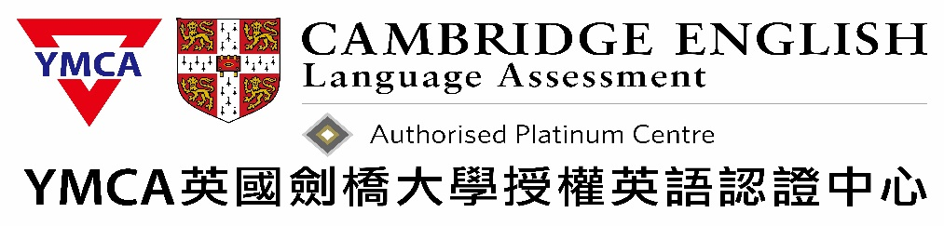
英國劍橋大學英語考試報名表
准考證號碼Candidate No. (由本中心填寫)(office use only)
中文姓名  Chinese Name |  |  | 英文姓名  English Name  (與護照同) |  | , __  Given Name(名) Family Name(姓)
性別  Sex |  | Female□ 女 Male□ 男 | 出生日期  Date of Birth |  | _日 _ 月 _ 年(西元)  Date Month Year
聯絡資訊  Telephone |  | 手 機  .Mobile | (O)公司
 |  |  | (H)家用
 |  | E-mail:
考試級數  Levels | YLE | - Starters $1,900 □ Movers $2,000 □ Flyers $2,100
報名方式  Registration |  | □ 團體報名 花蓮海星國小 班級: 年 班  □ 外校團體報名__________________(單位名稱)
考試日期  Date of Examination |  | 24_日 03_月 2019__年(西元)  Date Month Year |  | 填表日期  Date of Registration |  | 日 月 年(西元)  Date Month Year
考試地點  Place of Examination |  | 花蓮海星國小 花蓮縣花蓮市永興路21號 03-8225407#232

請浮貼護照或身份證正面或健保卡正面影印本

請貼六個月內正面半身二吋相片二張

(一張浮貼)
Attach photo here

(Please attach a copy of your ID or passport here.)

未貼影印本者恕不受理報名

